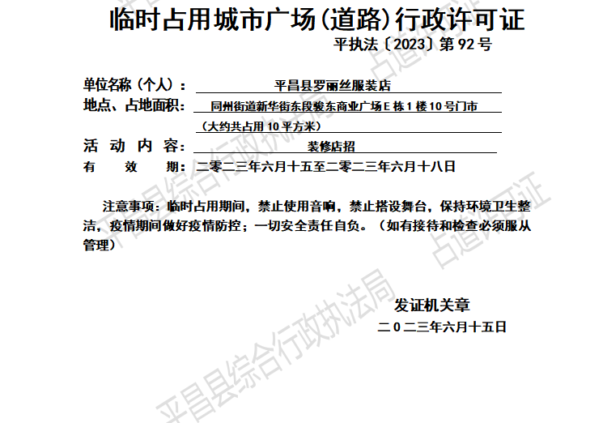**临时占用城市广场（道路）行政许可证（存根）**

**平执法〔2023〕第92号**

**单位名称（个人）： 平昌县罗丽丝服装店**

**地点、占地面积： 同州街道新华街东段骏东商业广场E栋1楼10号门市**

**（大约共占用10平方米）**

**活动内容： 装修店招**

**有效期：二零二三年六月十五至二零二三年六月十八日**

**注意事项：临时占用期间，禁止使用音响，禁止搭设舞台，保持环境卫生整洁，疫情期间做好疫情防控；一切安全责任自负。（如有接待和检查必须服从管理）**

**发证机关章**

**二0二三年六月十五日**

**临时占用城市广场(道路)行政许可证**

**平执法〔2023〕第92号**

**单位名称（个人）： 平昌县罗丽丝服装店**

**地点、占地面积： 同州街道新华街东段骏东商业广场E栋1楼10号门市**

**（大约共占用10平方米）**

**活动内容： 装修店招**

**有效期：二零二三年六月十五至二零二三年六月十八日**

**注意事项：临时占用期间，禁止使用音响，禁止搭设舞台，保持环境卫生整洁，疫情期间做好疫情防控；一切安全责任自负。（如有接待和检查必须服从管理）**

**发证机关章**

**二0二三年六月十五日**